第89回日本太鼓支部講習会・会場図
岡山市サウスヴィレッジ ファーマーズハウス
〒709-1215 岡山県岡山市南区片岡2468 Tel.086-362-5500
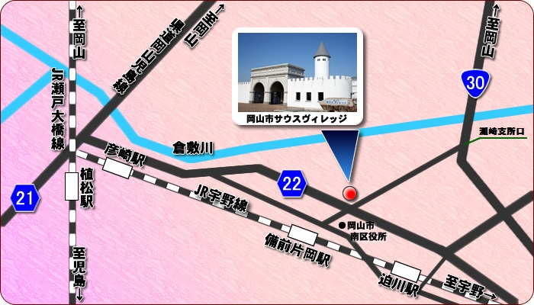
＜会場へのアクセス＞
水島I.C.より (所要時間10～15分)
瀬戸中央自動車道水島I.C.より県道21号線を岡山･玉野方面へ進む。
JR瀬戸大橋線の高架線をくぐって最初の交差点(新稔橋)を右折すると
県道22号線に入り、5分ほど直進すると到着。
岡山より (所要時間30分～)
国道30号線を玉野方面へ進む。倉敷川橋を渡って最初の交差点(灘崎支所口)を右折し、直進1.5kmで到着。
倉敷より(所要時間30分～)
県道22号線(倉敷玉野線)を玉野方面に向かってお越し下さい。

電車でご来園の場合
岡山駅よりJR宇野線・備前片岡駅下車、徒歩7分。
白い塔を目印にお越し下さい。

バスでご来園の場合
岡山駅２番乗場から国道30号線・玉野方面、片崎バス停留所より徒歩約25分。白い塔を目印にお越し下さい。

＜参加費＞
参加費 一律2,000円（昼食２回分等）

＜宿泊について＞
倉敷アイビースクエア
住所: 〒710-0054 岡山県倉敷市本町７−２
電話: 086-422-0011(代)
＊ご希望される場合は、支部までご連絡下さい。
部屋数に限りがありますので、先着順とさせて頂きます。

＜講習内検定参加者へのご案内＞
講習内検定参加者の皆さんには、指導内容の充実と指導技術向上を図るため、講習会前日に行う講師打合せ会へ出席していただいております。宿泊費は自己負担となりますが、ご自身の勉強のためにもぜひ参加下さるようご案内いたします。
なお、打合せ会に併せて食事会を予定しておりますので申込書に参加の有無をご記入下さい。
また、当日の9：40より講習内検定に参加される方を対象に講習内検定打合せ会を行いますので、必ず参加して下さい。

○講師打合せ会
12月20日(金)18:00-19:00 倉敷アイビースクエア
参加希望の方は、17:50までにロビーにご集合下さい。

○講習内検定打合せ
12月21日(土)9:40- 岡山市サウスヴィレッジ内
ファーマーズハウス２階和室
＊参加者は時間までに会場へ到着して、必ず出席して下さい。

